上海市建筑信息模型技术应用试点项目验收实施细则

为做好本市建筑信息模型（BIM）技术应用试点项目验收工作，考核BIM试点项目应用成效，根据《关于在本市开展建筑信息模型技术应用试点工作的通知》（沪建应联办〔2015〕2号）和《关于做好本市建筑信息模型技术应用试点项目和示范工作的通知》（沪建应联办[2016]7号），结合试点项目的实际，制定本实施细则。

一、验收范围和条件
（一）列入本市BIM技术应用试点项目；
（二）规定的应用内容已完成；具有运营阶段应用的，基于BIM模型的运维平台已建立。

二、验收组织
试点项目验收由试点企业自愿申请。验收组织包含申请、BIM模型和运维平台核查、专家评审、公示公布和发证等四个环节。上海建筑信息模型技术应用推广中心（以下简称“上海BIM推广中心”）负责试点项目验收申请受理、BIM模型核查、专家抽取、评审指导。专家评审由试点项目申请单位自行组织，或由行业管理部门组织，也可委托“上海BIM推广中心”组织。评审专家须从“上海BIM推广中心”的“上海市建筑信息模型技术专家库”中抽取。上海市推进建筑信息模型技术应用联席会议办公室（以下简称“联席会议办公室”）负责综合协调和试点项目验收公示、公布、发证。

三、验收流程

（一）验收申请
试点单位向“上海BIM推广中心”申请试点项目验收，申请时应提交下列材料：
1）《上海市建筑信息模型技术应用试点验收申请表》（以下简称“验收申请”）（详见附件一）；政府投资试点项目应有行业管理部门意见（提交纸质版）。
2）《建筑信息模型技术应用试点项目验收报告》（以下简称“验收报告”)（提交PDF格式电子版）；
3）BIM模型文件（提交建模软件默认格式文件）；
4）有运维管理试点应用的，需要提交基于BIM的运维管理平台功能录屏文件，软件著作权证书/产品采购合同（扫描件）以及操作说明书（提交电子版）；

（二）BIM模型和运维平台核查
“上海BIM推广中心”收到验收申请后，组织对试点项目BIM模型和运维平台（如有）进行核查，重点对模型深度、准确性和应用程度等是否符合BIM应用要求进行审核。有运维平台的，对平台功能等进行审核。通过核查的，方可组织专家评审。核查不符合者不再进入后续程序，所提交相关材料不予退回。

（三）专家评审
评审时间确定后，由“上海BIM推广中心”从BIM专家库抽取专家，由组织单位按照《上海市BIM技术应用试点项目验收标准》(附件二)组织评审。专家评审费用由申请单位承担。“上海BIM推广中心”派员参加，“联席会议办公室”和政府投资项目行业管理部门可视情况参加。
专家评审时，申请单位需准备以下材料（纸质版，各7份）：
1）《上海市建筑信息模型技术应用试点验收申请表》；
2）《验收报告》；
3）其他需要供专家审查的材料。

（四）公示、公布和发证
专家评审通过的，试点单位向“上海BIM推广中心”补充提交以下材料：
1）《上海市建筑信息模型技术应用试点项目验收评审意见》（格式见附件三，纸质版，有专家签名）和每位专家的《上海市建筑信息模型技术应用试点项目验收专家评审意见表》（格式见附件四，纸质版，有专家签名）；
2）按专家意见修改完善后的《验收报告》。
专家评审平均分数≥70分且材料齐全的，通过验收；平均分≥85分的，通过验收，并可申请BIM技术应用示范项目。“联席会议办公室”根据“上海BIM推广中心”意见，进行公示、报批和公告。通过验收的试点项目由“联席会议办公室”和“上海BIM推广中心”联合颁发《上海市建筑信息模型技术应用试点项目验收合格证书》，并记录5家主要参与企业的应用业绩。
试点项目验收流程图详见图1。
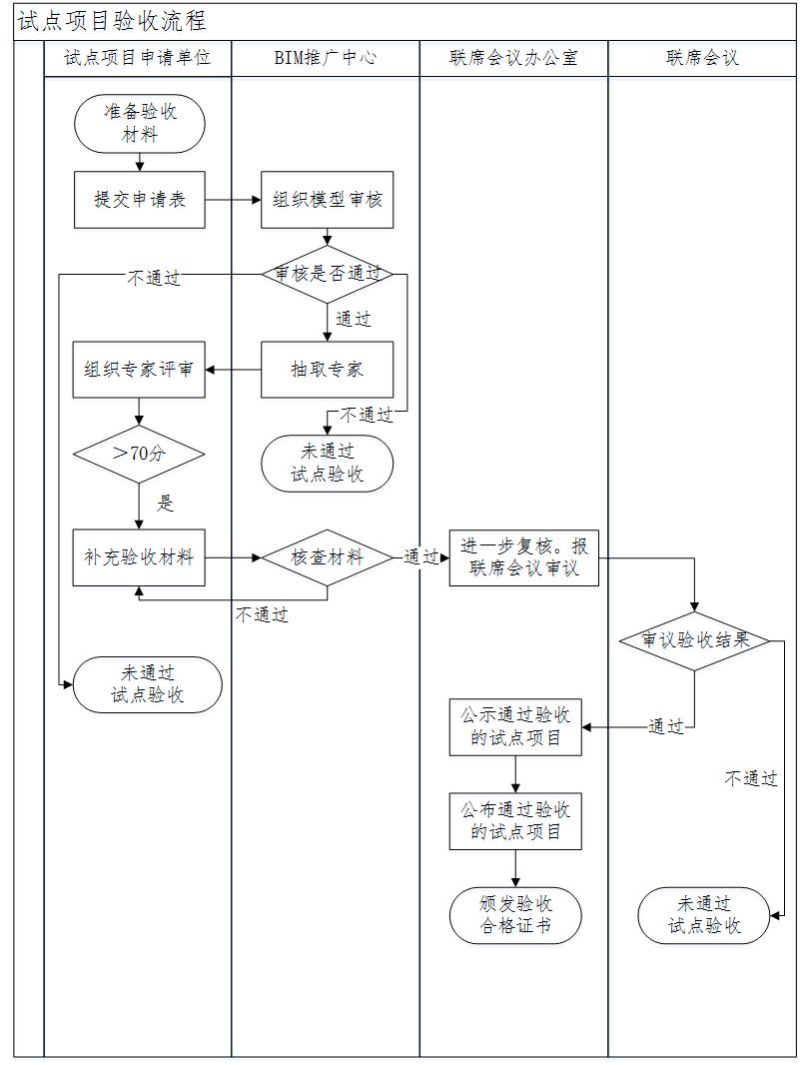
图 1 试点项目验收流程

四、评分标准
验收评分标准详见附件二。

附件：
1、《上海市建筑信息模型技术应用试点验收申请表》
2、《上海市BIM技术应用试点项目验收评分标准》
3、《上海市建筑信息模型技术应用试点项目验收评审意见》
4、《上海市建筑信息模型技术应用试点项目验收专家评审意见表》

附件一：
上海市建筑信息模型技术应用试点验收申请表
年 月 日
申请单位 | （盖章）
单位类型 | □建设单位 □设计单位 □施工单位 □咨询单位 □运营单位
单位地址
试点项目名称
报建编号
建设地址
项目投资性质 | □政府投资项目 □社会投资项目
项目类型 |  | 总投资 |  | 万元
建设规模
应用范围
试点类型 | □全生命期应用：□含运营 □不含运营  □阶段性应用：□设计 □施工 □运营
是否申请BIM技术应用示范项目 | □是 □否
试点验收报告主要内容 | （简要概括，主要包括试点实施基本情况、实施的具体方式和过程、试点达到的目标和效果、试点存在的问题和建议等内容）
实际投入BIM技术应用经费  （万元） |  | 应用效益（万元）注：各类成本、工期等节约均折算成费用
联系人 |  | 手机 |  |  |  | 邮箱
试点起止时间 | 年 月 日 —— 年 月 日
试点参与单位
（按主次顺序排列）
行业主管部门（政府投资项目）意见：

签字：
（盖章）：
年 月 日
BIM中心模型核查意见：

签字：
（盖章）：
年 月 日

附件二：
上海市BIM技术应用试点项目验收评分标准

一、 编制目的和依据
为做好BIM试点项目验收，检查试点项目应用成效，形成可复制可推广的BIM技术应用成果和经验，根据《关于做好本市建筑信息模型技术应用试点项目和示范工作的通知》（沪建应联办〔2016〕7号），依据相关标准和指南，参考了国外BIM技术应用成熟度标准，结合上海市BIM技术应用实际情况，制订了本验收标准。
二、适用范围
本标准适用于已列入本市BIM技术应用试点并申请验收的项目。
三、编制原则及说明
验收标准以体现应用实际性、真实性和效益性为原则，重点考核项目的BIM技术实际应用程度、体系机制和应用效果（成果）等。从BIM实施规划、BIM应用、BIM团队、软硬件、质量和进度控制及BIM成果/效益6个方面，共计19项指标进行设置，共计100分的基本分和BIM技术特色应用附加分15分。评分70分及以上的项目视为通过BIM技术应用试点项目验收，评分在85分及以上的项目可申请示范项目。
四、BIM技术应用试点项目验收评分标准
评价内容 | 评价指标及要求 | 评价分值
BIM实施规划（20分）
实施规划 | 有初步的BIM实施规划，确定BIM应用目标，得1分；  有详细的BIM实施规划，确定BIM应用的指导方针（应用目标、标准、实施流程、基础条件等），得3分；  结合以往项目的实践经验制定BIM实施规划，并得到较好的实践，BIM指导方针整合进整个项目规划和实施计划中，并形成经验总结报告，得4分 | 5
项目目标 | 项目参与各方有少数的共同目标，得1分；  有统一目标，并制定了详细的工作流程但未实践，得3分；  有统一目标，制定了详细的实施规划并实践了全部规划，项目目标全部实现，并形成经验总结报告，得5分 | 5
BIM应用模式 | BIM技术应用为单阶段的，主要为设计、施工或运营阶段应用，得3分；  全生命周期应用，相关参与方全部提前介入，实现预期目标，并形成BIM应用模式经验总结报告，得5分 | 5
项目组织模式与流程 | 非业主主导，但业主支持并协助主导方制定相关实施规划和合同/协议，得1分；  业主主导，由业主制定相关合同/协议，各参与方职责较清晰。合同执行情况一般，实现了绝大部分的预期目标，得3分；  由业主方主导，各参与方职责非常清晰，合同约束力强，各方严格按照合同执行，保证了BIM技术顺利实施并实现预期目标，并形成经验总结报告，得5分 | 5
BIM应用（20分）
建模方式 | 二次建模为主，部分情况下为正向建模，得1分；  大多数情况下为正向建模，二次建模为辅，得3分；  完全正向建模，并形成正向建模的经验总结报告，得5分 | 5
应用点 | 完成试点方案/实施规划要求的全部应用点，得3分；  完成试点方案/实施规划要求的全部应用点，并拓展了《指南》中的其他应用点，得4分；  完成试点方案/实施规划要求的全部应用点，并拓展了其他应用点，形成BIM应用经验总结报告，得5分 | 5
协同工作机制 | 设计、施工或咨询方内部进行基于BIM的协同工作，信息和数据交互仅限于某参建方内部，得3分；  各参建方进行基于BIM的协同工作，并实现了信息和数据的交互，形成协同工作机制的经验总结报告，得5分 | 5
竣工模型 | 提交了竣工模型，模型质量基本满足运营要求，得3分；  竣工模型与实体建筑一致，且提前考虑运维需要，完全满足运营要求，并形成总结报告，明确了竣工模型需满足的要求，得5分 | 5
BIM团队（15分）
BIM经理 | 有BIM经理，但其缺乏同类型项目的工作经验，得2分；  BIM经理具备同类型项目的工作经验，得3分；  BIM经理工作经验丰富，风险预判能力较强，是项目顺利实施的保障，并形成BIM经理在技术、管理方面的经验总结报告，得5分 | 5
BIM团队成员 | 有完整的BIM团队，包含各专业、有经验的技术人员，得2分；  BIM团队有完善的工作机制（如协同工作环境、工作目标、工作程序），并形成团队培养和协作等的经验总结报告，得5分 | 5
BIM团队稳定性 | 部分的人员变动，以非骨干人员为主，得2分；  无人员变动，BIM团队骨干人员保留至项目结束，得3分；  根据需要调整BIM团队组织架构，保证较高技术水平的BIM团队，并形成保持BIM团队稳定性的经验总结报告，得5分 | 5
软硬件（5分）
软件 | 按试点方案/实施规划要求配备了相关软件，BIM软件选用基本满足项目实施需要，经济合理，但软件间缺乏互操作性，得1分；  BIM软件满足项目实施需要，且不同软件之间可实现良好的数据交互，得2分；  通过现有软件的升级、二次开发等提高软件的适用性、推广性，并形成软件应用经验总结报告，得3分 | 3
硬件 | 按试点方案/实施规划要求配备了硬件，得1分；  硬件配置有合理的规划，视项目需要及时更新硬件，并形成硬件应用经验总结报告，得2分 | 2
质量和进度控制（10分）
质量控制 | 有建模标准保证模型质量，得1分；  有BIM技术辅助现场施工质量的管控方法，得3分；  管控方法能及时有效的修正现场质量问题，并形成了质量控制的经验总结报告，得5分 | 5
进度控制 | 有BIM 技术应用的实施进度安排，但未实施，得1分；  完成了部分BIM技术应用计划，得3分；  根据项目进展持续更新进度计划，和项目实际进度完全匹配，指导项目施工，并形成了进度控制经验总结报告，得5分 | 5
BIM成果/效益（30分）
应用成果 | 达到预期设定目标，形成一定有价值的应用成果，如创新的管理模式和机制，得5分；  形成系统性BIM应用成果总结报告，可在同类型项目中推广，得10分； | 10
验收报告/总结报告 | 验收报告/总结报告内容完整，得5分；  总结BIM技术应用经验并提出了问题和改进建议，供同类型项目参考，得10分 | 10
人才培养 | 按试点方案/BIM实施规划要求完成了BIM人才培养计划，但局限在单专业、单阶段的BIM技术应用人才，得3分；  项目的人才培养计划全部完成，培养了专业知识与BIM技术融合的BIM技术应用人才，并在项目中实践，实现了良好的人才培养机制，并形成人才培养经验总结报告，得5分 | 5
经济效益 | 形成科学、合理的经济效益测算方法及报告，得3分；  形成科学、合理的经济效益测算方法及报告，测算方法运用在项目中，取得良好成果，并形成经验总结报告，得5分 | 5
BIM技术应用特色（由专家根据项目应用情况进行评价和打分）（15分）
1 |  | 3
2 |  | 3
3 |  | 3
4 |  | 3
5 |  | 3

附件三：
上海市建筑信息模型技术应用试点项目验收
评审意见
试点项目名称：
试 点 单 位 ：
专家姓名
评分
平均分
总体评价：

意见建议：

专家组组长签名：
专家组成员签名：

日 期：

附件四：
上海市建筑信息模型技术应用试点项目验收
专家评审意见表
试点项目名称：
试 点 单 位 ：
专家姓名 |  | 职务/职称
工作单位
联系电话 |  | 评审总分
总体评价：

意见建议：

专家签名：
日 期：

